特别注意事项
1需提前告知思迅版本时间并与客至相关人员确认
2提前申请支付账号用于线上支付使用（申请需提交的资料已易会员账号开通时提供）

一．微信公众号配置
- 由商户在微信公众平台在注册开通服务号并进行认证（如图）；
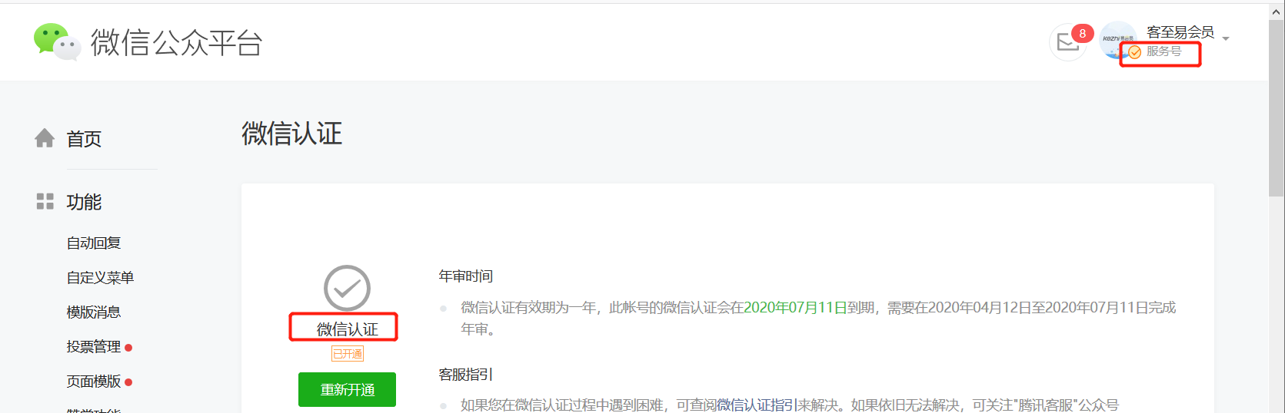
- 获取公众号服务号开发者APPID，APPSecret（如下图图示获取保存），用于后续再商户端进行配置；配置添加IP白名单（点击IP白名单并将以下4个IP增加进去即可）：119.3.246.34
49.4.24.68
119.3.192.43
119.3.245.154
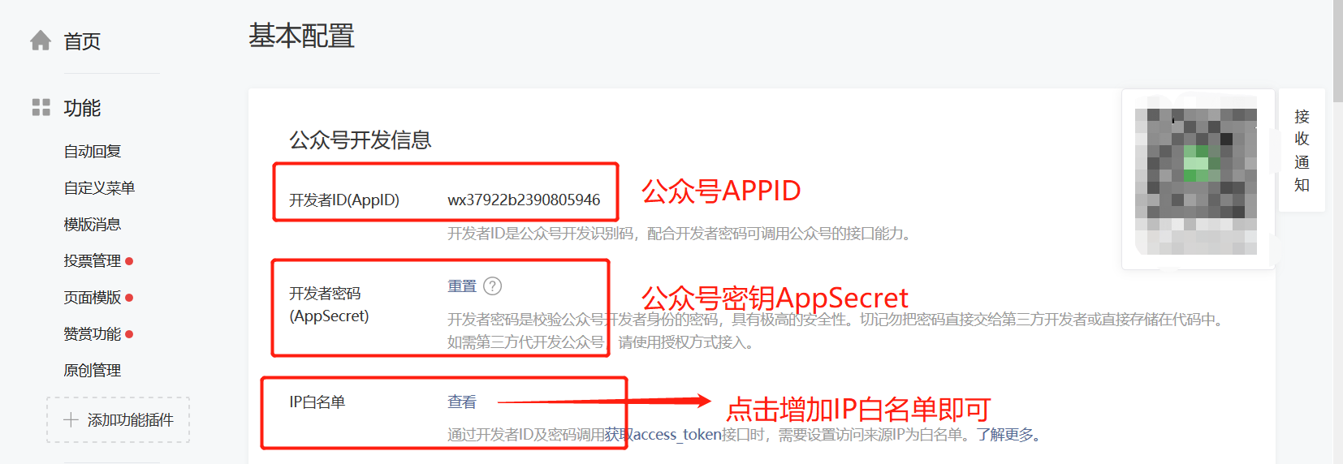
服务器配置：停用即可
3.配置业务域名、JS接口安全域名、网页授权域名；
kzpro.m.51kezhi.cn
kzdkpro.m.51kezhi.cn
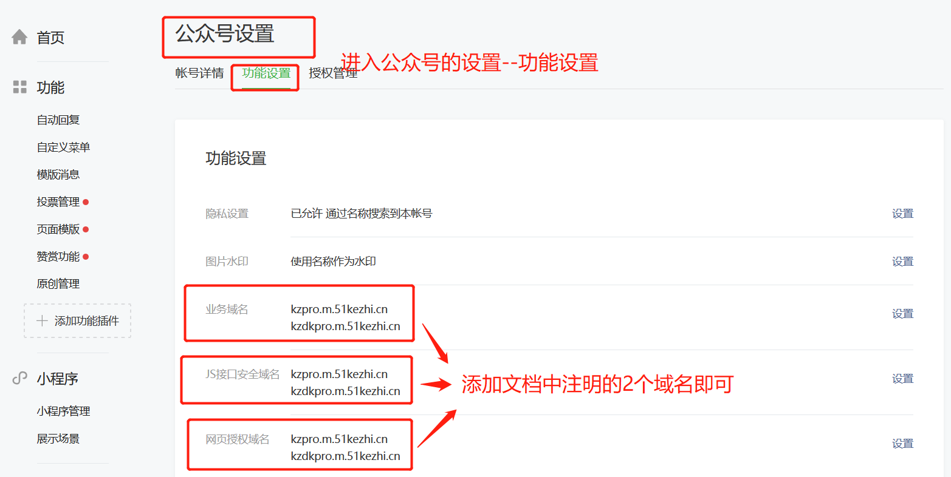
备注：若在配置域名时需要验证域名有效性，请下载对应txt文件后，在“商户端-微信-服务号&小程序设置-微信公众号鉴权证书”中上传，然后再在微信服务号中提交即可。
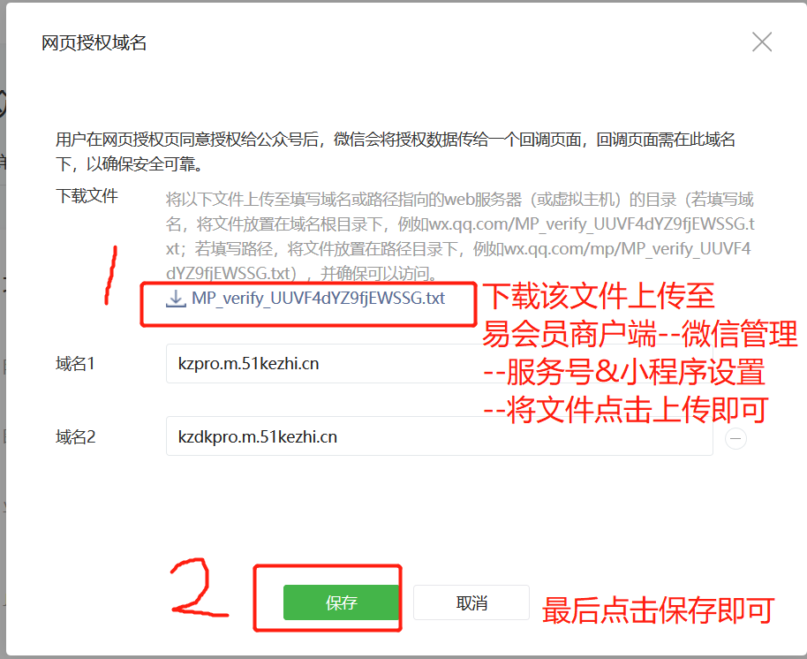
4.进入客至“商户端-微信-服务号&小程序设置”配置相关信息，包括公众号二维码、APPID、APPSecret、微信公众号授权证书
个人中心：http://kzpro.m.51kezhi.cn
单客经营：http://kzdkpro.m.51kezhi.cn
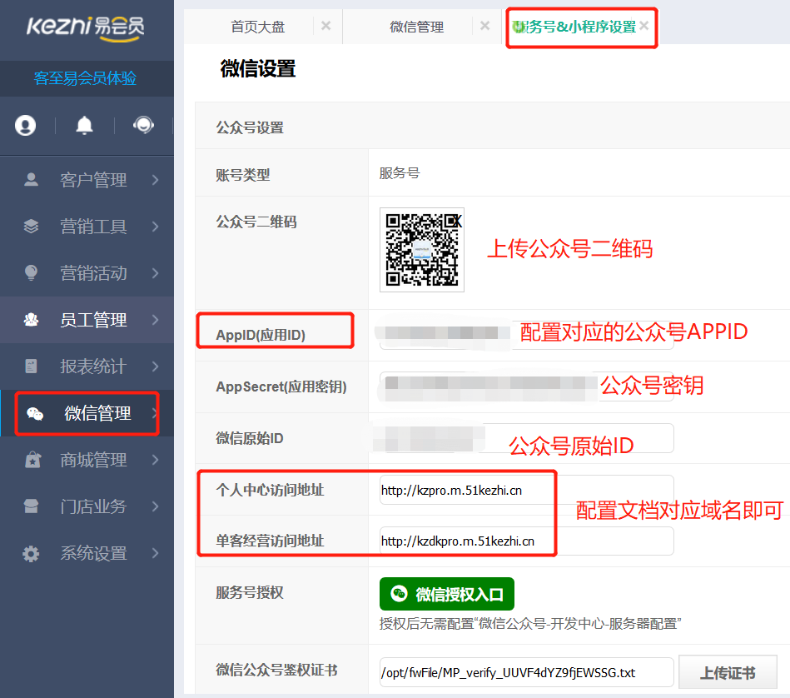

5. 登录易会员商户端—微信管理—服务&小程序设置点击（“微信授权入口”）--公众号管理员账号扫码授权即可
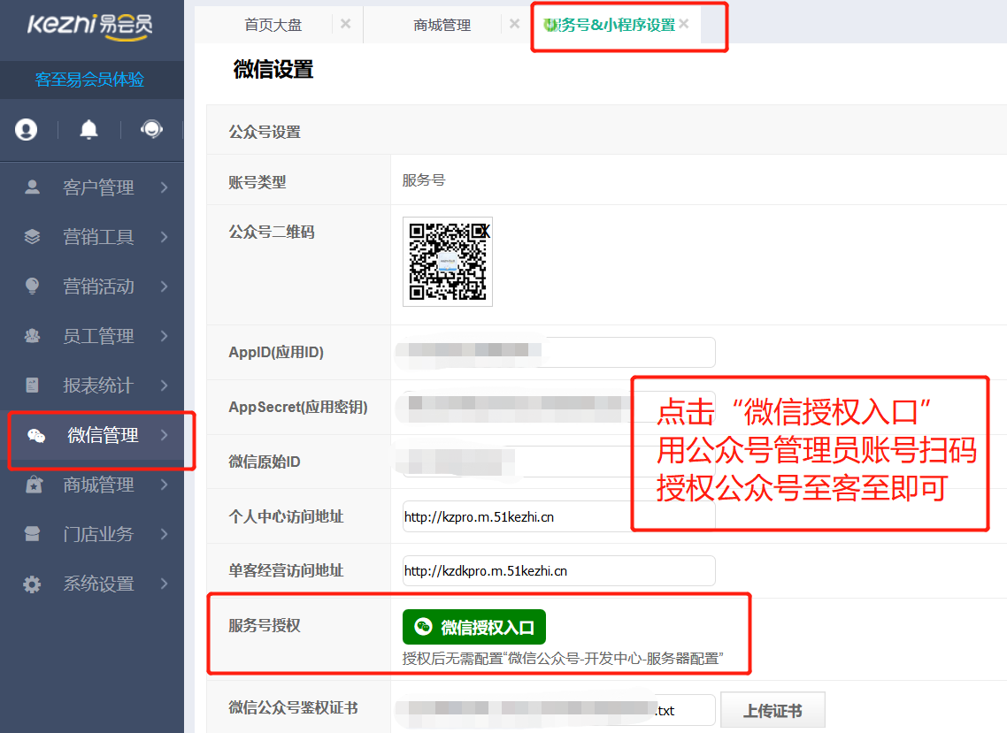

二．微信小程序配置
1.由商户在微信公众平台中申请小程序账号并进行认证。
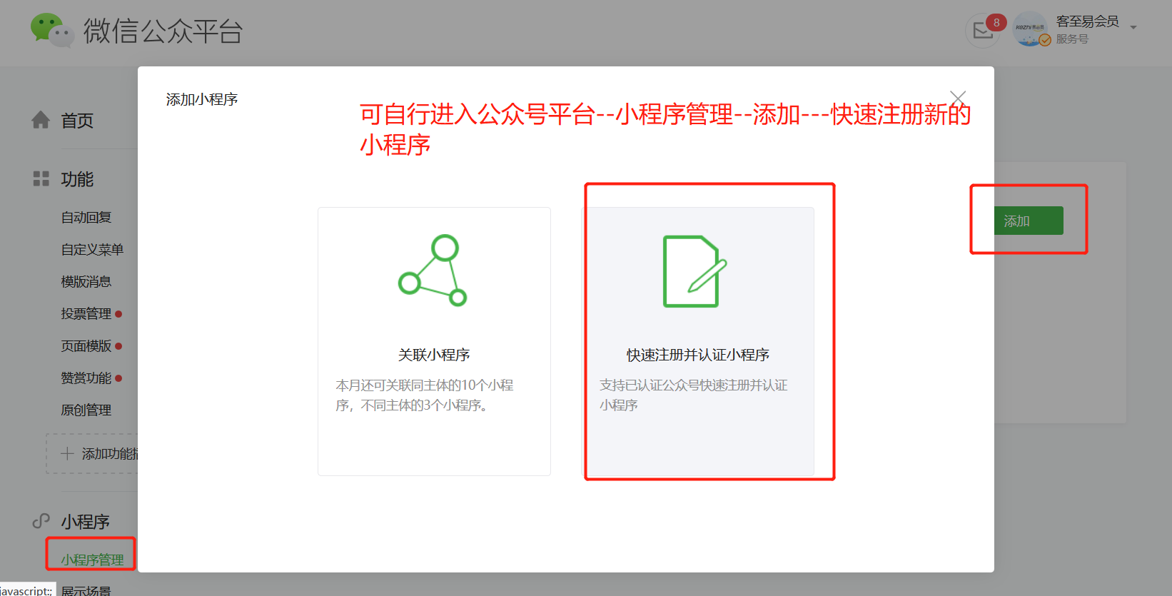
2. 登录易会员商户端—微信管理—服务&小程序设置点击（“微信授权入口”）--小程序管理员账号扫码授权即可
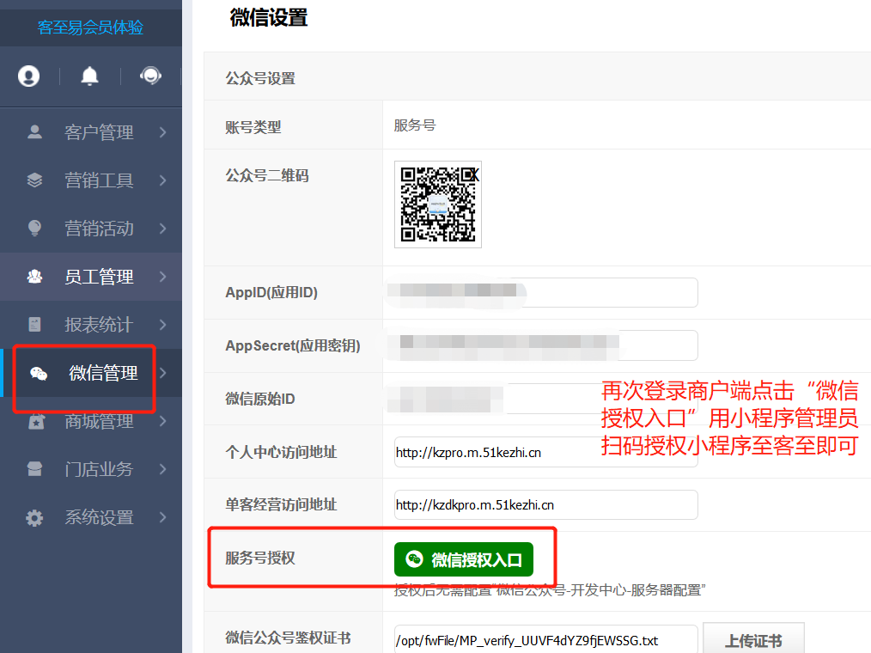
注明：授权前请自行登录小程序账号完善小程序信息
3.获取小程序的APPID、APPSecert备用；服务器域名填：https://kzpro.m.51kezhi.cn
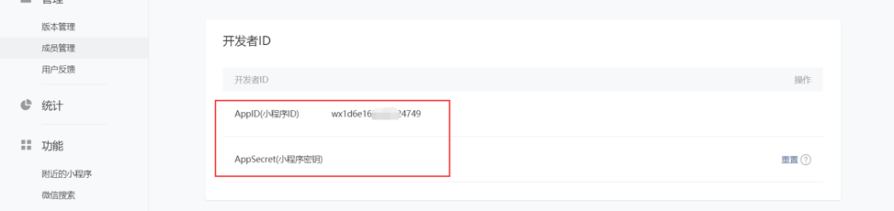
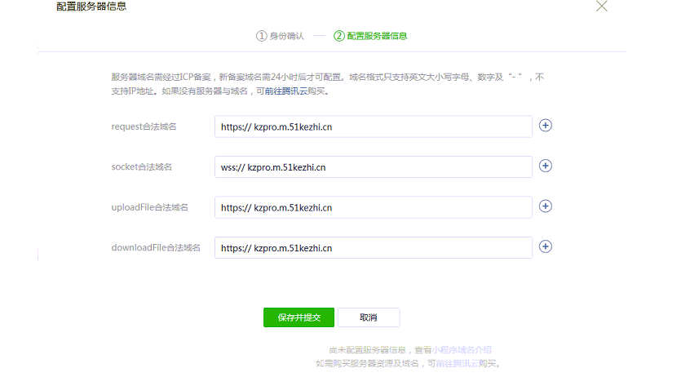
4.进入“商户端-微信-小程序配置”中填写第3步获取的小程序APPID、APPSecert进行配置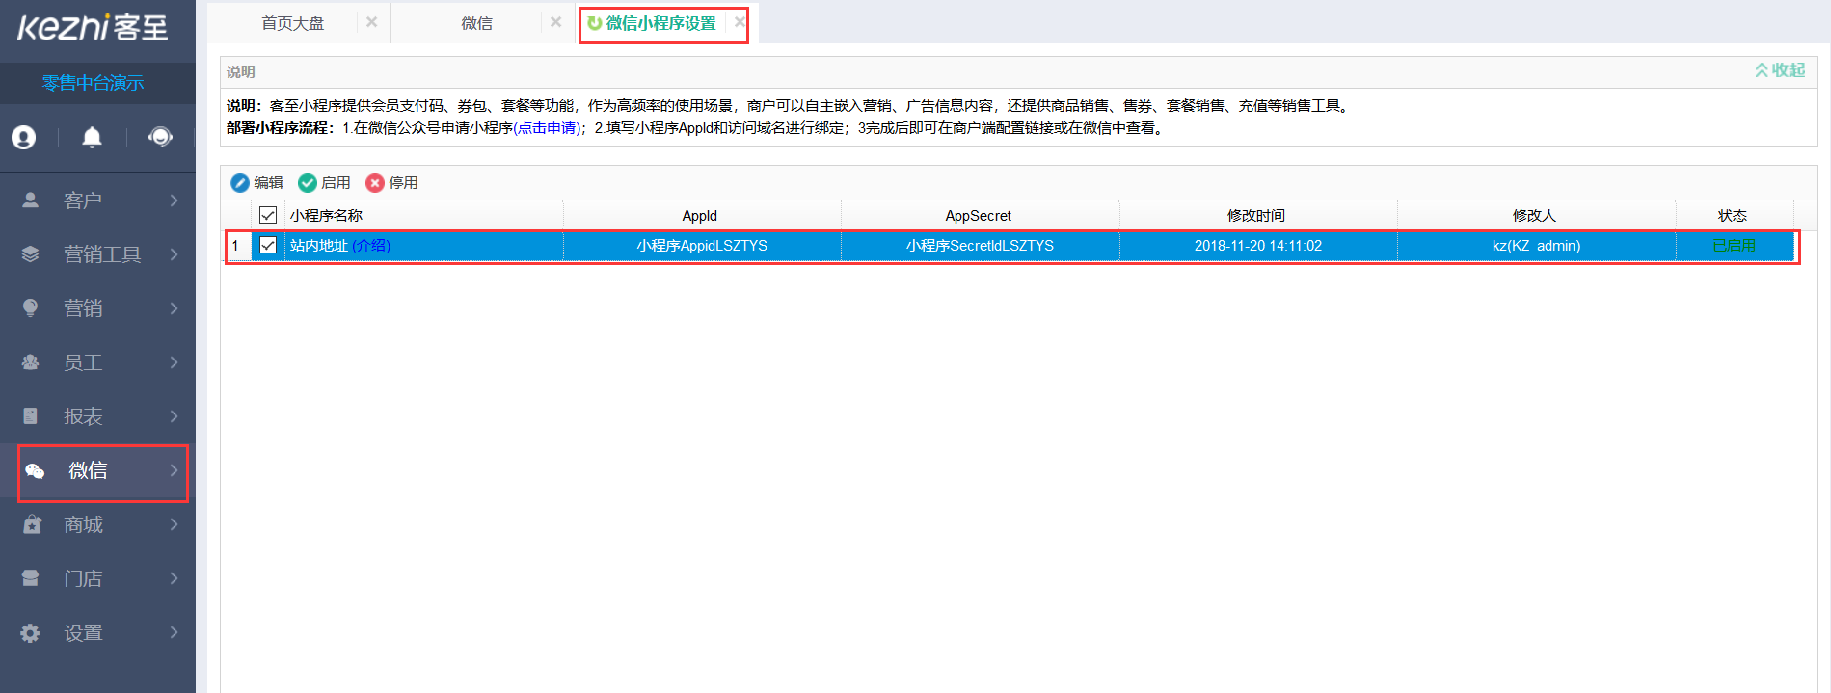
5.将获取到的（公众号--APPID，APPSecret）与（小程序--APPID，APPSecret）需提前发送至客至（直接联系对接客至易会员负责人即可）
（注明，以txt文本保存后发送:例如：”XXX商户信息（南京客至）.txt”）
说明：客户的小程序APPID与APPSECRET至客至负责人进行检查配置是否有误并上传小程序代码至微信方进行审核（1-3个工作日，周六日不审核）
待微信审核通过后即发布成功
小程序申请步骤网址https://jingyan.baidu.com/article/20095761e8b66dcb0721b4ce.html

三．小程序提交审核前必须配置
1.确认申请的小程序服务类目是属于商户经营范围内的类型（登录小程序平台—设置—服务类目---点击详情修改/添加）
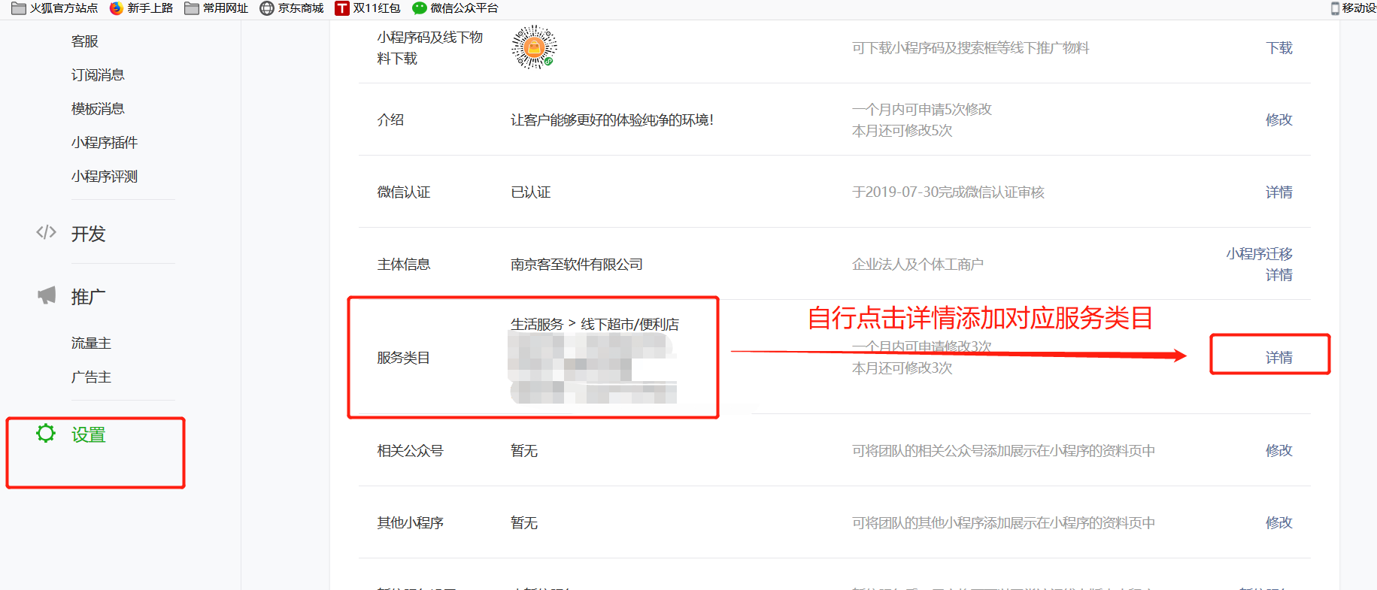

2.自行至商户易会员商户端进行商品同步并上架商品至小程序首页（提交小程序必须上架部分商品至商城首页）系统设置---同步参数设置—门店同步商品
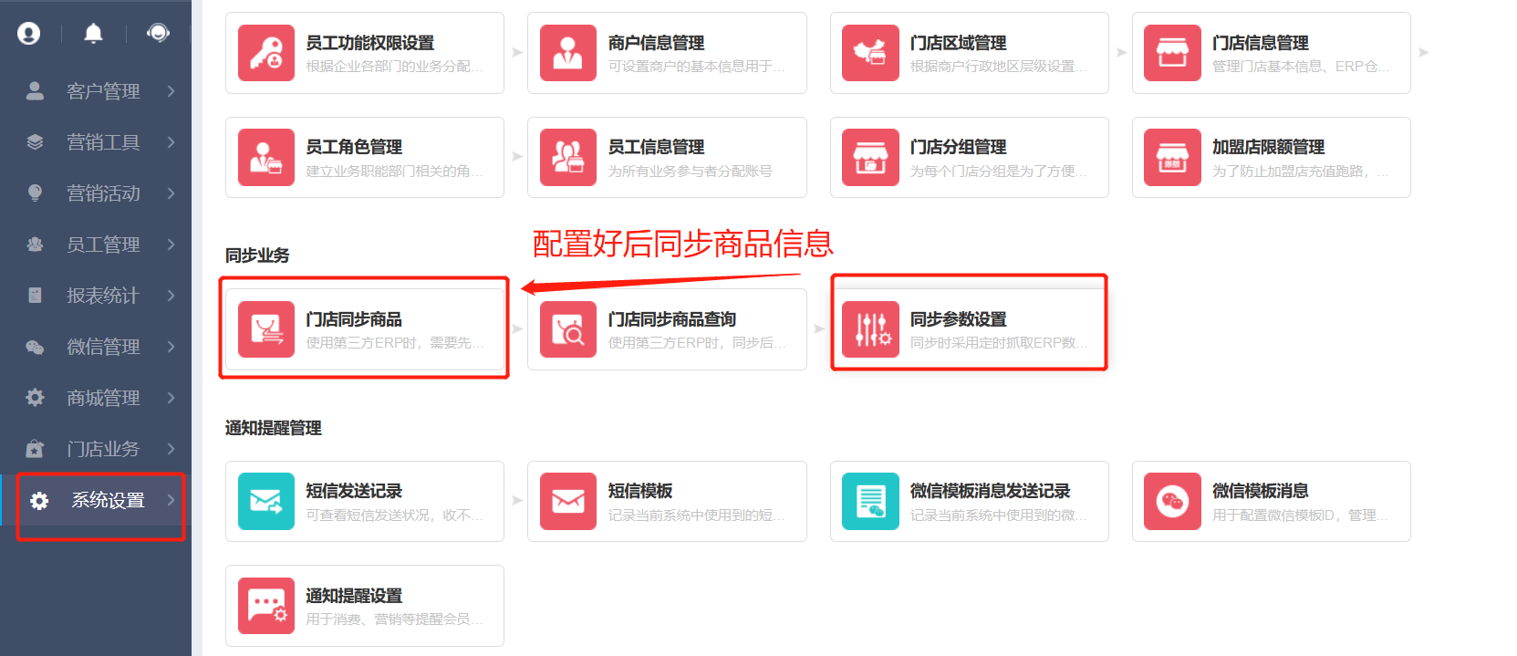
商城管理---商品上架管理（上架几个商品）----自定义小程序商城首页
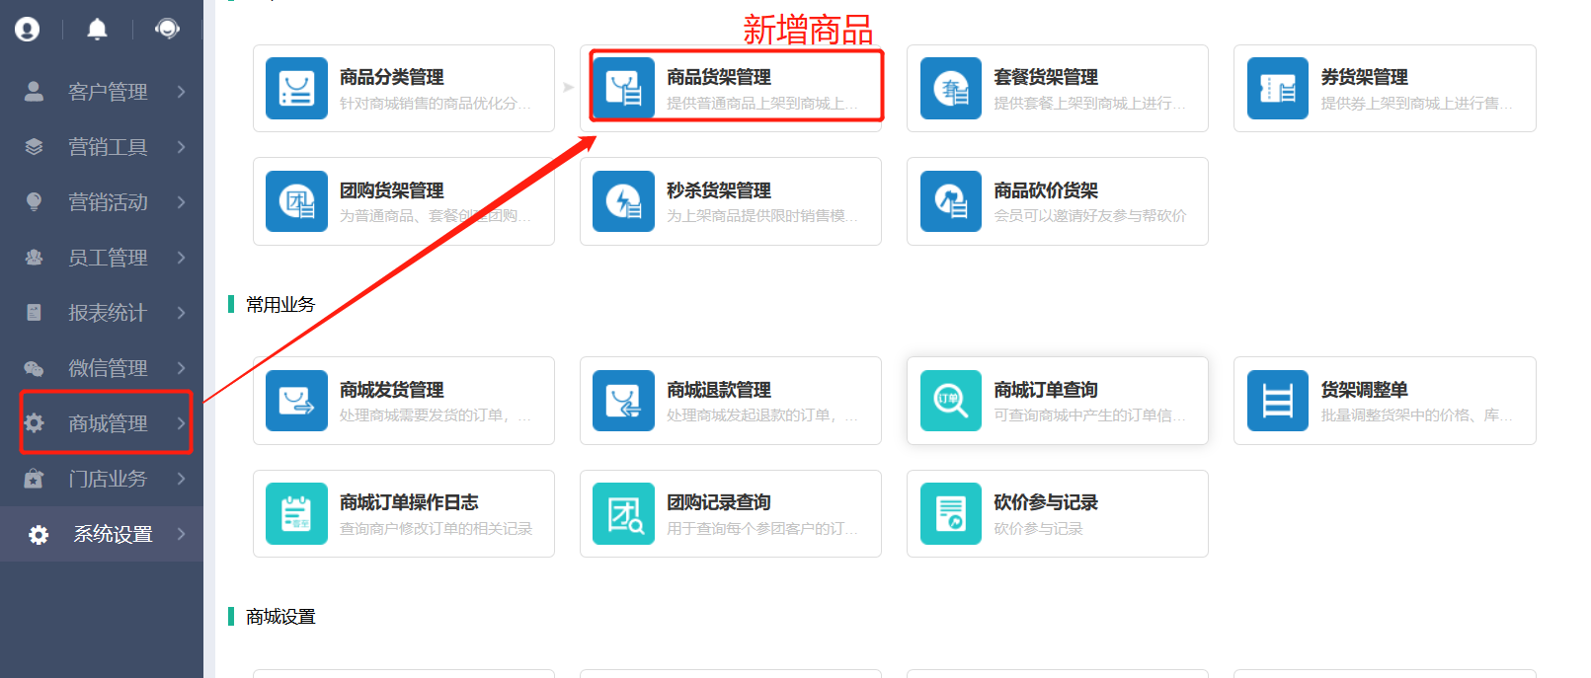
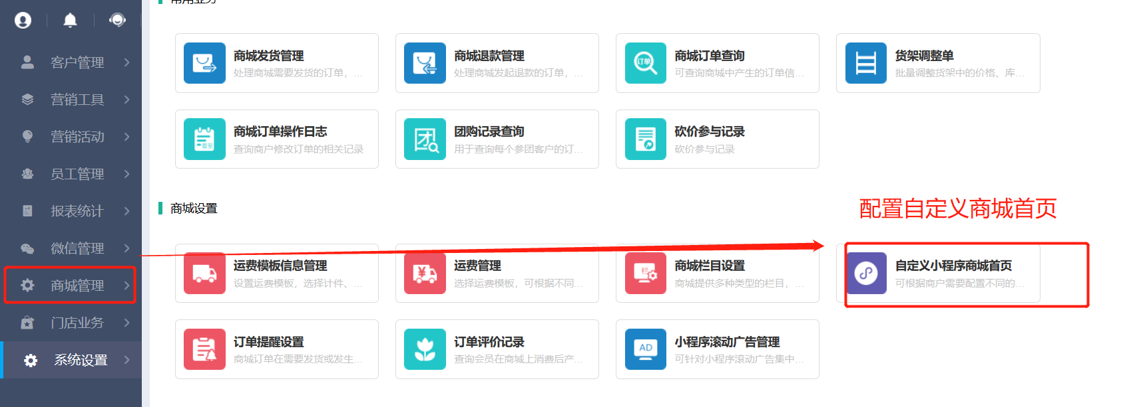

配置完成后告知客至人员，客至人员会安排提交小程序代码审核

四．微信模板消息配置
1.在微信公众平台添加功能插件-模板消息（添加相关信息进行开通）；
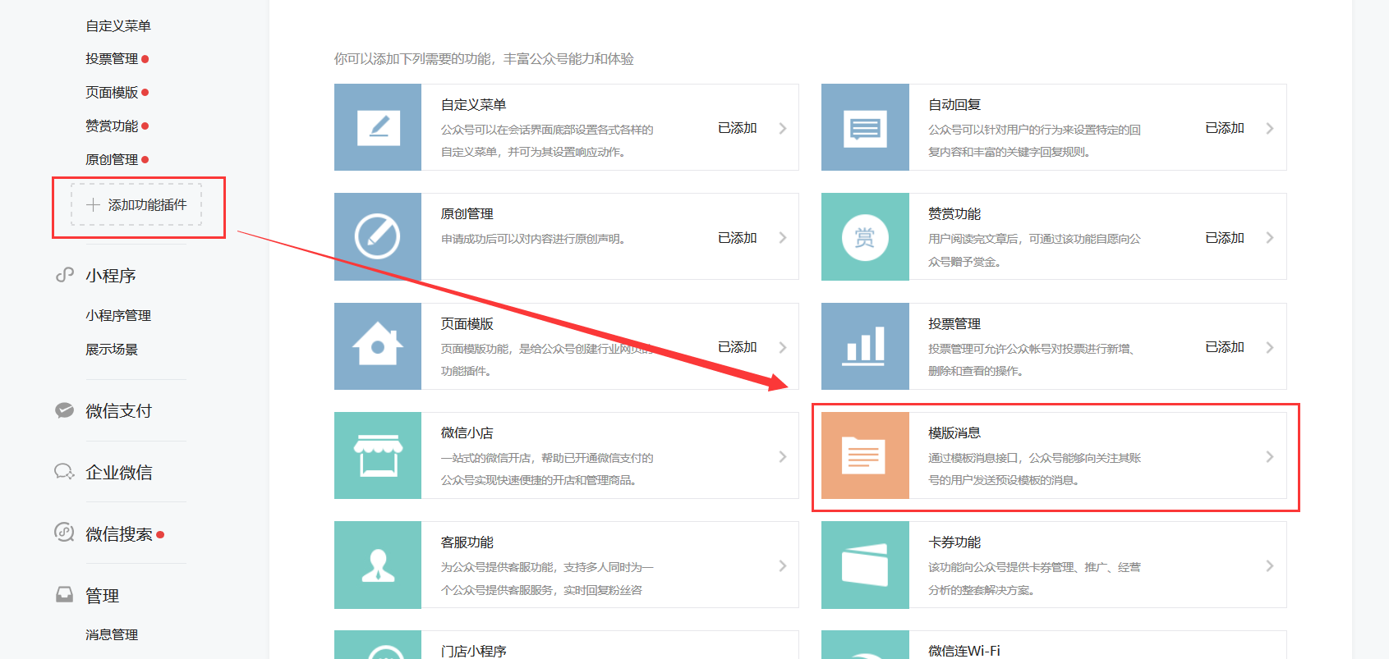
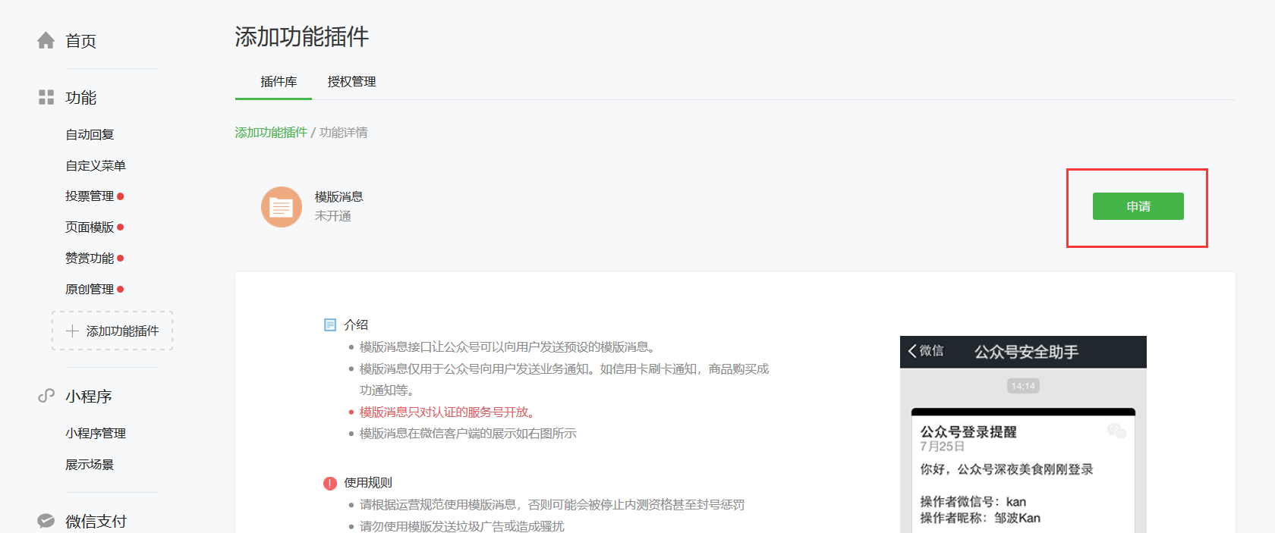
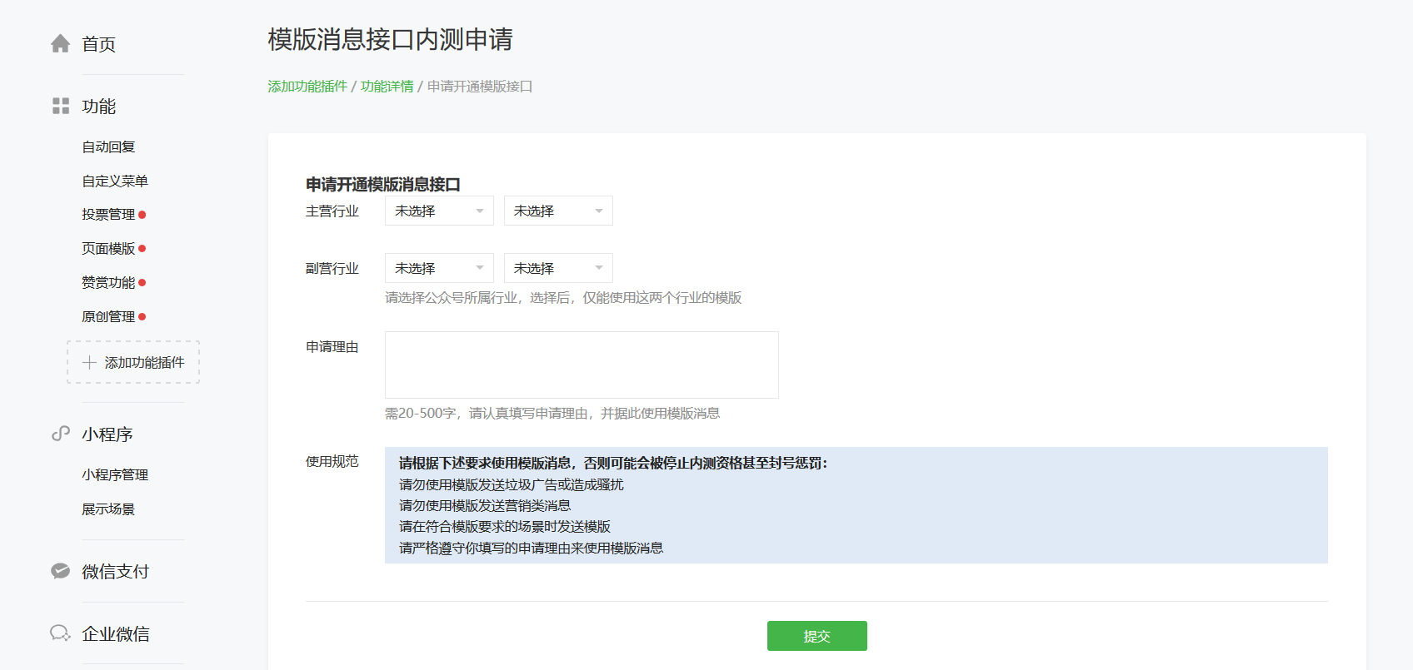
模版消息申请填写的行业为：（非常重要）
主营行业：IT科技 互联网|电子商务
副营行业：IT科技 IT软件与服务
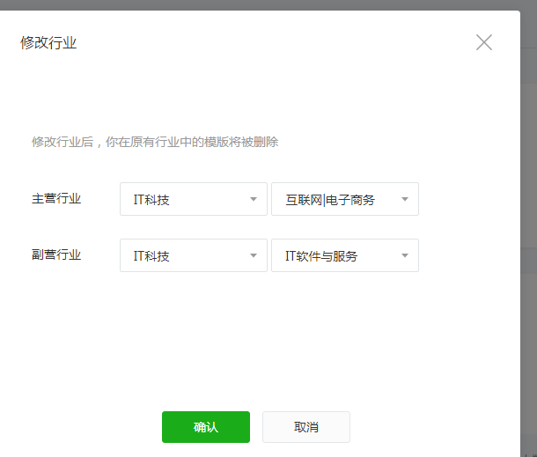
2.开通后需要添加以下模板
待办任务通知 OPENTM206831895
充值成功通知 OPENTM410119156
等级升级通知 OPENTM401426285
订单服务提醒 OPENTM401887042
订单评价提醒 OPENTM205102209
关注成功通知 OPENTM405760856
领取结果通知 OPENTM202441748
拼团成功通知 OPENTM407456411
退款通知 TM00004
消费提醒 OPENTM200787222
注册成功通知 OPENTM409879450
3.在“商户端-系统设置-微信模板消息”中点击“模板同步”即可。（前提是已经正确配置好公众号的相关信息）
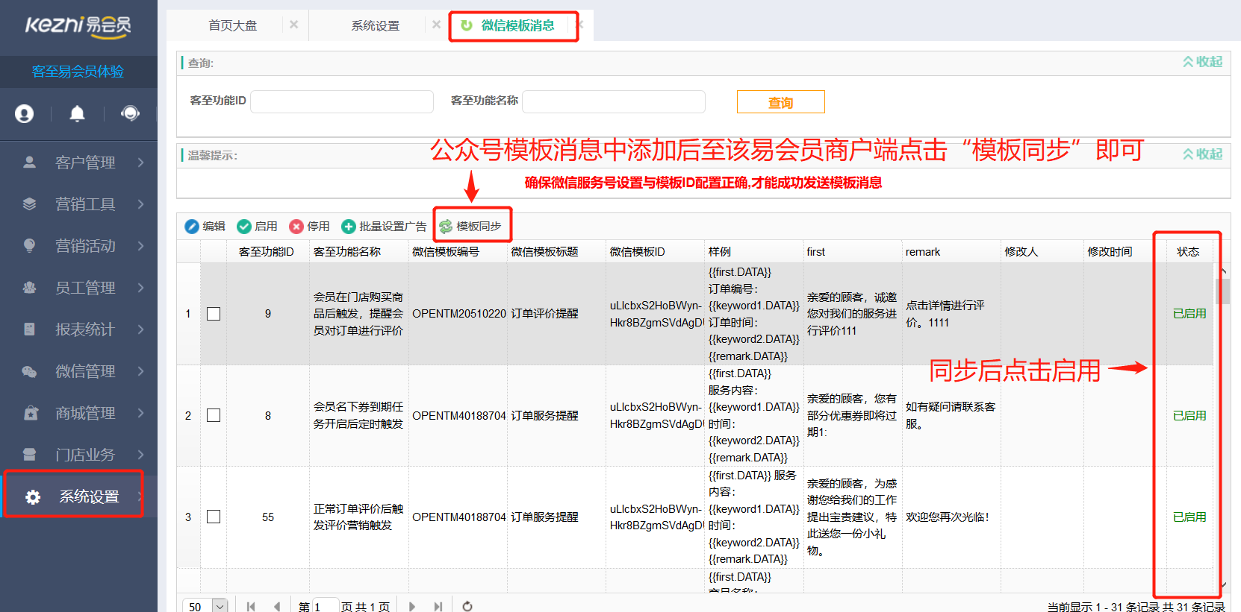

五．支付申请
注明：因配置思迅pay时，多账户错配混乱，故从2019年9月5日起由客至统一提交申请并统一配置。
1.支付申请：需代理商提交对应商户的资料进行申请（申请文档一并放入账号开通邮件内，麻烦自行下载查看并提供发送至指定QQ（自行添加即可））
移动支付递交材料用专用的：QQ1274807828

短信平台配置
短信平台为会员注册（验证码），营销推送涉及到的短信验证码（为上线前必须申请的账号）
<1>联系助通短信平台。联系人：朱峰 电话：18017902069
开通短信平台账号（开通后至易会员商户端---系统设置---短信平台设置---选择助通进行配置）
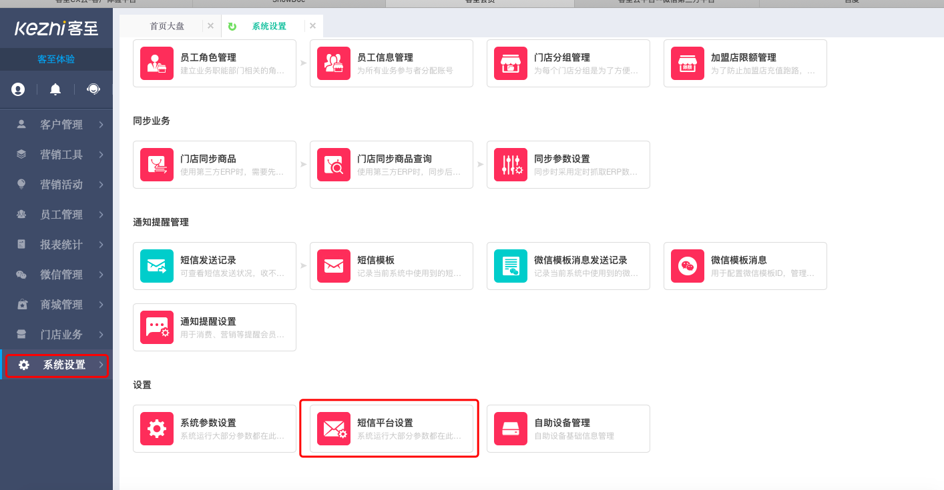
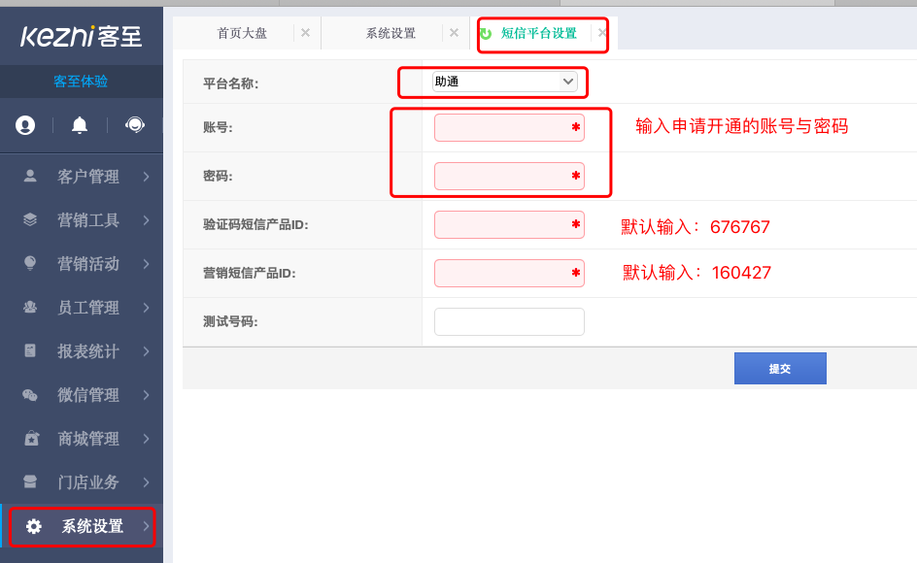

<2>或直接打款至南京客至软件公司申请短信平台（款项注明用于短信---打款确认后---易会员商户端---系统设置---短信平台设置--选择客至保存即可）
注意：短信平台的费用为：1条（成功发出）=0.045元 最低开通费用为1000元（直至用完并后续充值）
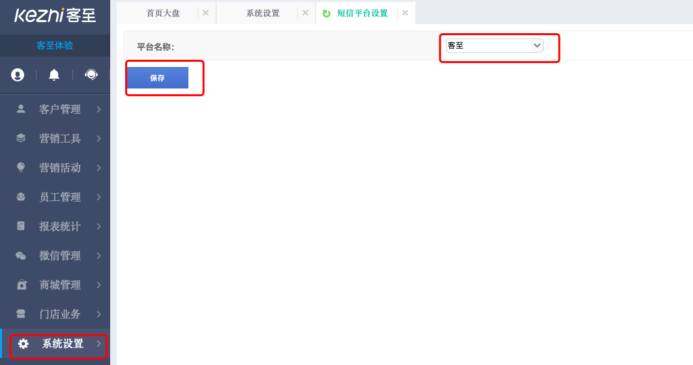

打款信息：
公司名称：南京客至软件有限公司
开户行及帐号：交通银行股份有限公司南京鼓楼支行320899991010003121300

思迅接口注册码申请
提供信息：
- 思迅总部加密狗号：
- 思迅数据库名：
- 思迅版本：
发送邮件至：ful@51kezhi.com xuejj@51kezhi.com
yul@51kezhi.com yangsh@51kehzi.com

思迅推送程序配置&开启中台模式语句
- 异常订单推送程序，只能安装在总部端（即ERP总部管理端，因为数据库安装在上面）推送程序文件直接自行下载即可
(1)思迅服务器端将推送程序安装
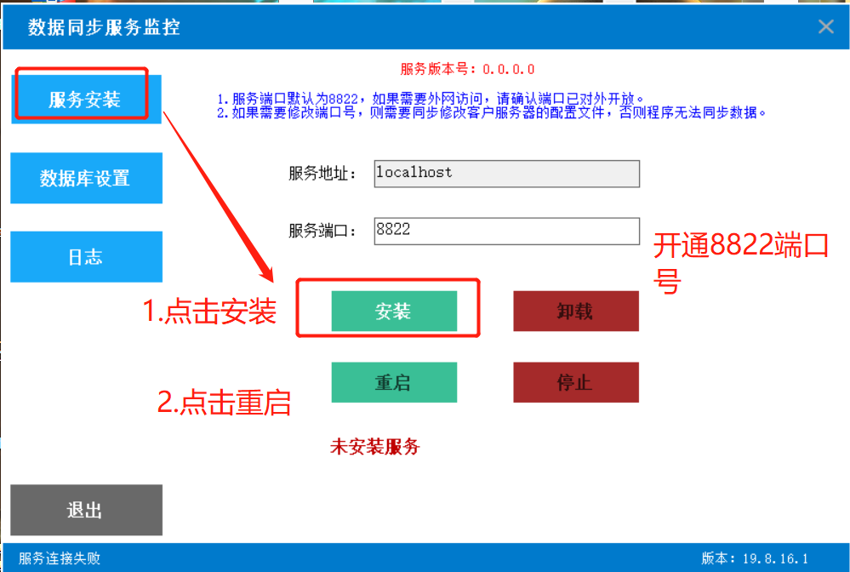

推送程序文件下载地址：
链接：https://pan.baidu.com/s/1oHIhAwvLZP0-srOKlOnvrg
提取码：j4l7

注明：开启中台模式语句需在思迅对应数据库运行对应语句即可
易会员中台模式思迅对应版本开启语句
链接：https://pan.baidu.com/s/1ZRc-oKSmAo2aDyZkKe8xjQ
提取码：y0bp

(2)数据库设置---新增
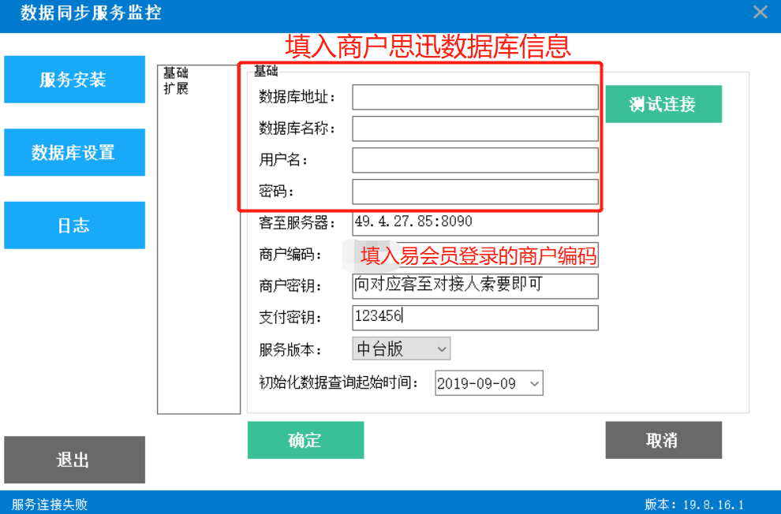
数据库地址：填写思迅数据库服务器IP，端口号（建议映射一下33433）
客至服务器IP：49.4.27.85:8090（固定，不可随意修改）
商户密钥：是存放在数据库中，与对接人要即可
支付密钥：现在可以填写(默认123456)
服务器版本：中台版本

推送程序注意事项：
- 如果已经安装过推送程序的，需要将原来的卸载后再安装新的推送程序，否则推送的数据会错乱
- 会员同步接口地址：49.4.27.85:8092，统一填写在扩展-数据同步接口地址文本框中（如图）
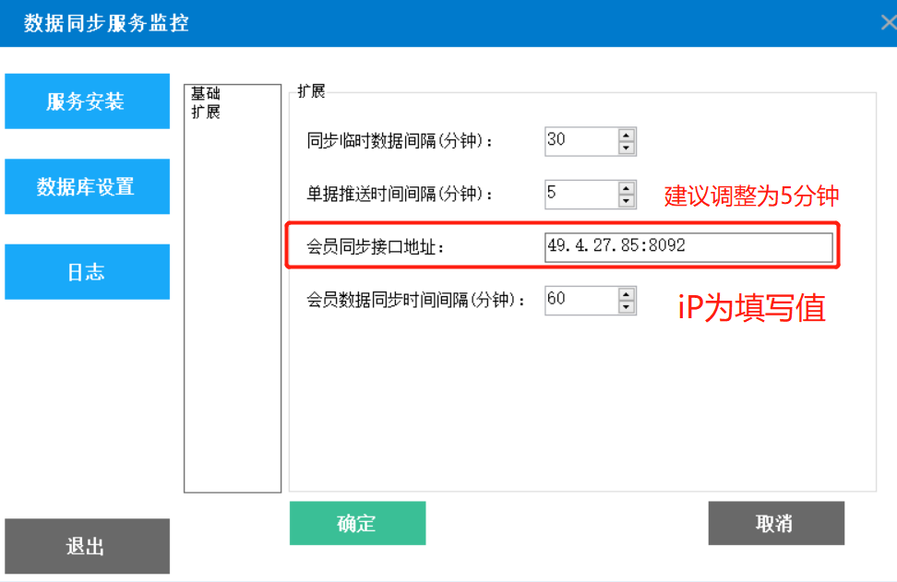
- 不支持商品同步的版本，请不要启用基础数据推送时间间隔的选项
- 单据推送时间间隔建议设置成5分钟

- 易会员商户端设置
在易会员商户端——系统设置——门店同步参数设置
按照步骤填写内容与提示
注意：订单同步端口号：8822（不可修改，思迅服务器需要开通该端口号） 订单同步数据库名：/dataservice/syncorder（不可修改）
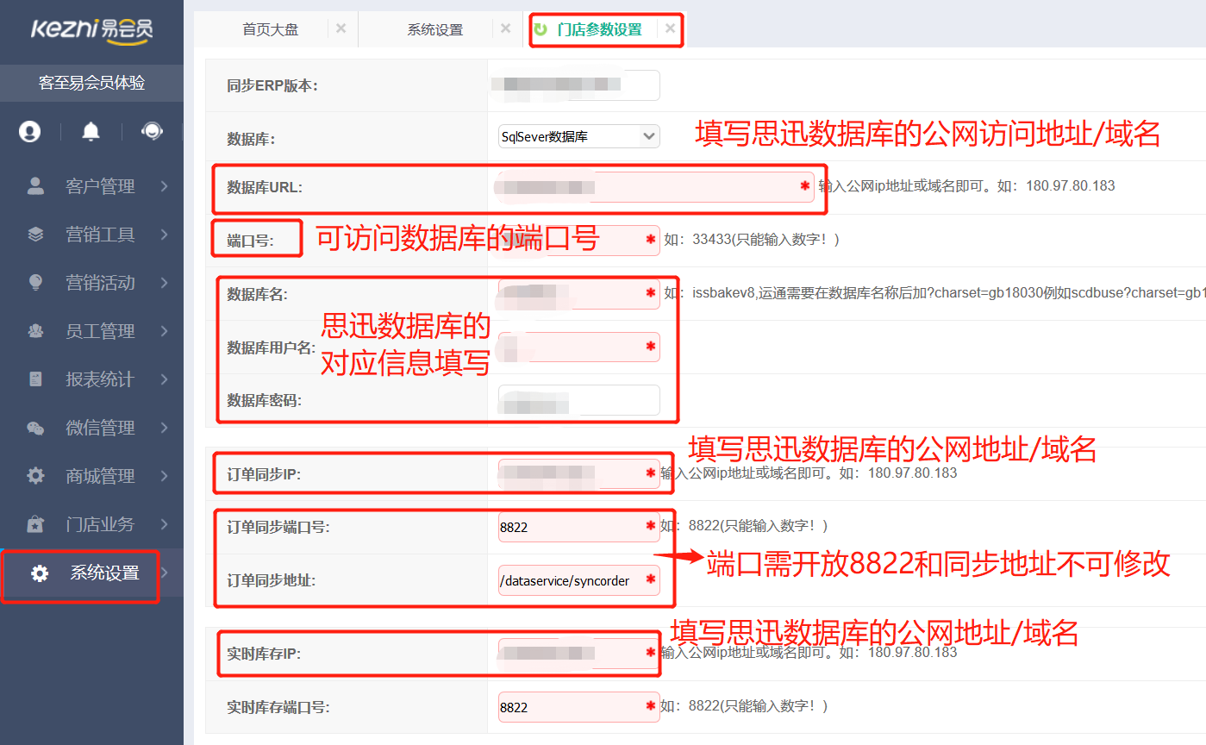

门店pos文件覆盖配置
- 以上所有步骤配置完成后，须在客户门店端pos前台根目录覆盖易会员DLL覆盖包（首次上线客户以思迅版本时间/思迅版本升级包且与客至对接人确认是否需要覆盖为准）
- 覆盖文件包可自行下载地址：（链接：https://pan.baidu.com/s/1sFPami7Pmigo3Hei3Ni8Dg 提取码：jclf）
3.覆盖后打开pos收银前台—点击-其他---客至功能----（左上角）客至设置（服务端地址固定）
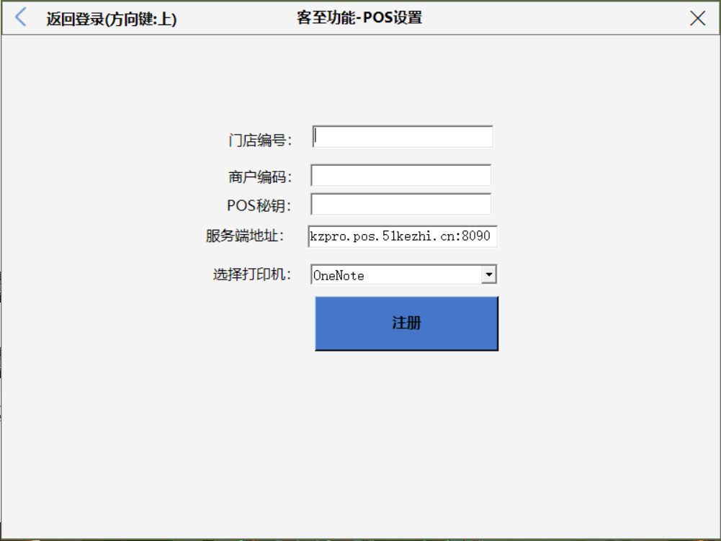
门店编号：对应易会员商户端新增的系统设置—门店信息管理—找到对应门店的编码填入（建立门店信息时门店编码要和思迅POS总部的对门店的仓库编码一致）
商户编码：登录易会员商户端时输入的商户编码
Pos密钥：易会员商户端的门店业务--pos机信息管理—对应新增pos机的密钥填入
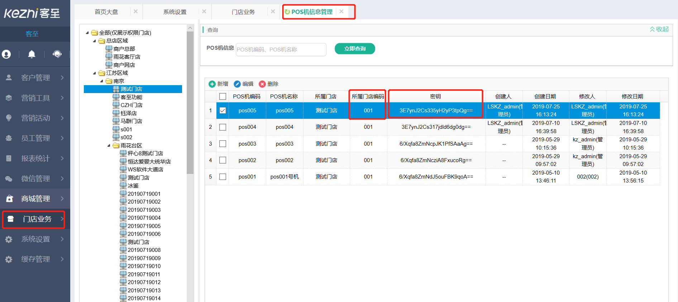
3.完成覆盖后，可正常走流程并正式上线！

常见注意事项（实时更新）
- 易会员商户端系统设置---门店信息管理（建立门店信息时需注意）
由于消费者微信小程序端是根据LBS定位，所以再商户端建立门店信息时需要点击“在地图上查看位置”后再点击“提交”按钮即可
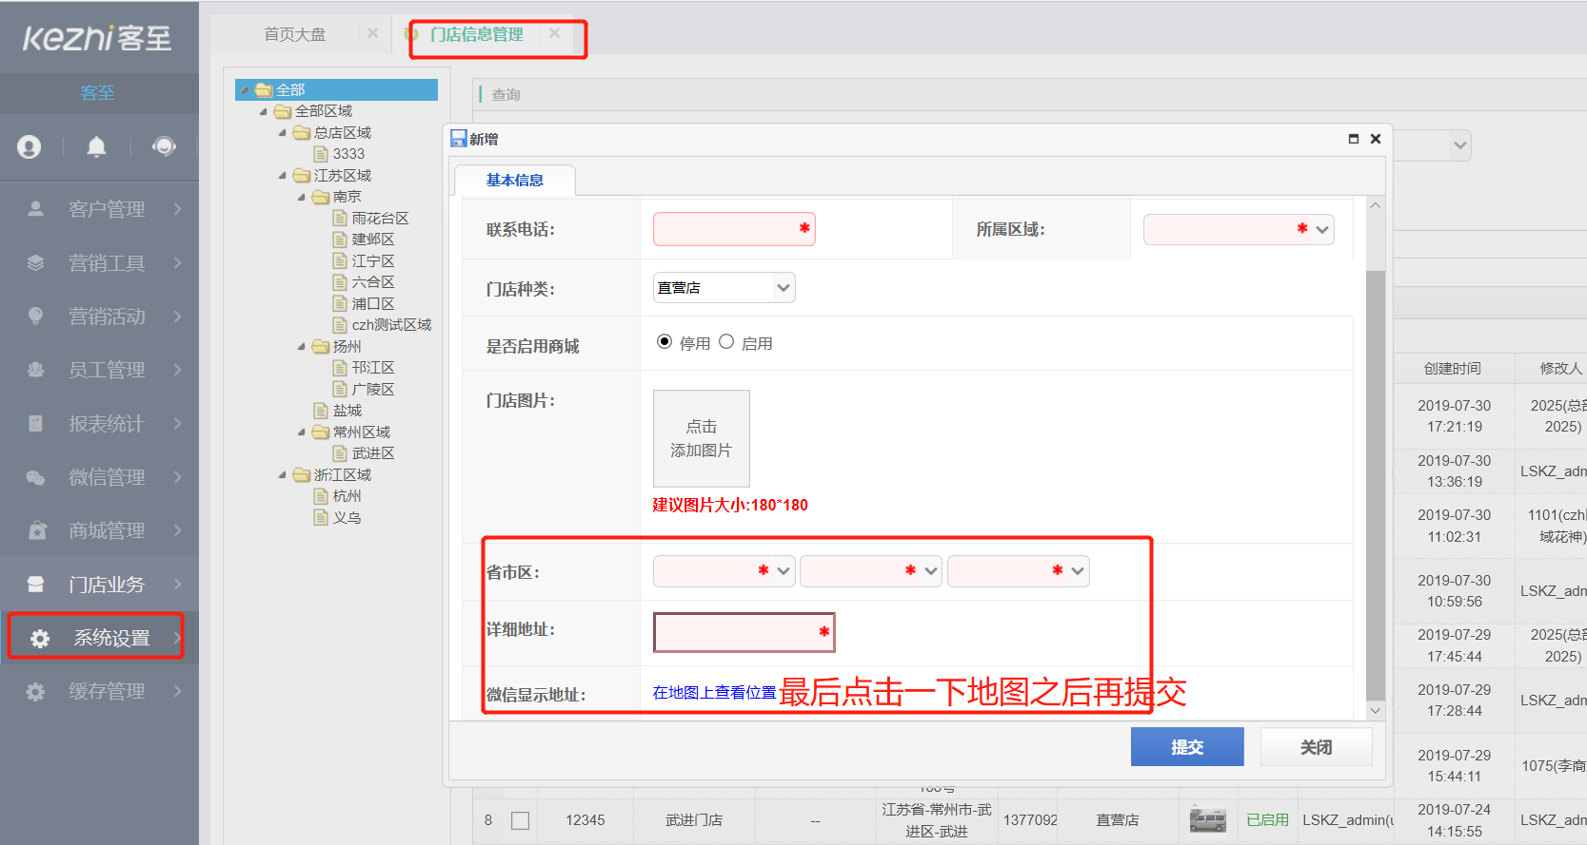
- 门店编号：对应易会员商户端新增的门店信息
系统设置—门店信息管理—找到对应门店的编码填入（建立时门店编码要和思迅POS总部的对门店的仓库编码保持一致）
